Fecha: lunes 02 de mayo de 2016
Boletín de prensa Nº 94

ALCALDE DE PASTO INSTALÓ SESIONES EXTRAORDINARIAS PARA QUE LE CONCEJO MUNICIPAL ESTUDIE EL PLAN DE DESARROLLO

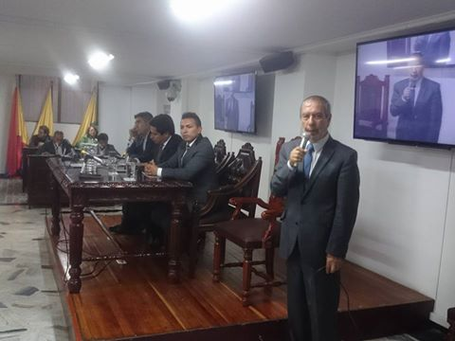

En una sesión que se extendió hasta las 9 de la noche, ayer el alcalde de Pasto Pedro Vicente Obando Ordóñez, instaló el periodo de sesiones extraordinarias del Concejo Municipal para que en los próximos días la corporación estudie y analice el documento que contiene el Plan de Desarrollo Municipal de Pasto 2016 – 2019 “Pasto ciudad educada constructora de paz”.

Durante esta sesión el mandatario local destacó el esfuerzo que hizo su equipo de gobierno para lograr el máximo de la participación ciudadana tanto de las comunas como de los corregimientos de Pasto. Así mismo reiteró su gratitud a toda la ciudadanía por los valiosos aportes formulados en los diferentes escenarios de participación que se adelantaron.

El alcalde de Pasto auguró un trabajo responsable y dedicado por parte de los 19 concejales durante los próximos días, para analizar y enriquecer el que denominó “el documento más importante para Pasto en los próximos 4 años” en espacios abiertos de cara a la ciudadanía.

Por su parte, todos los concejales del municipio reconocieron al unísono la forma participativa como se trabajó este primer documento del Plan de Desarrollo. Se declararon testigos de la forma como la comunidad participó en los dos momentos de construcción colectiva. Así mismo reconocieron el carácter social que el alcalde y su equipo le han impreso a este Plan de Desarrollo incluyendo por primera vez temas muy sensibles para la comunidad, como la generación oportunidades para varios segmentos poblacionales.

Según el presidente del Concejo Erick Velasco, a partir de hoy martes comienzan unos días de duro trabajo. Dijo que en esta primera sesión se definirá el horario en el que se trabajará incluso los sábados y domingos. Explicó que en las primeras sesiones los funcionarios de la Administración Municipal expondrán los cinco pactos en los que se divide el Plan de Desarrollo y posteriormente comenzarán las sesiones de análisis y enriquecimiento.

CONSEJO MUNICIPAL DE CULTURAL CONVOCA A ELECCIÓN DE SUS REPRESENTANTES

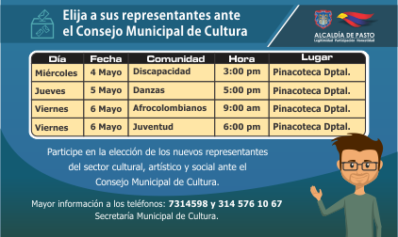

La Alcaldía de Pasto a través de la Secretaría de Cultura continúa convocando a los encuentros sectoriales en el proceso de elección de los nuevos representantes del Consejo Municipal de Cultura. Por esta razón se convoca a las personas y organizaciones con derecho a ser parte activa del Consejo Municipal de Cultura, para que se vinculen al proceso de elección de sus nuevos representantes, en las jornadas que se llevarán a cabo en la Pinacoteca Departamental ubicada en la carrera 26 # 18 – 93 centro, en las siguientes fechas:

Miércoles 04 de mayo: 3:00 pm población en situación de discapacidad
Jueves 05 de mayo: 5:00 pm comunidad danzas
Viernes 06 de mayo: 9:00 am comunidad afrocolombianos
Viernes 06 de mayo: 6:00 pm comunidad juvenil

Cualquier información adicional, por favor comuníquese con los teléfonos: 7314598 y 314 576 1067 de la Secretaría de Cultura de Pasto.

EL PROGRAMA SUBSIDIO ECONÓMICO REQUIERE UBICAR A LAS SIGUIENTES PERSONAS MAYORES DEL MUNICIPIO DE PASTO

Personas mayores en lista de espera para acceder al Programa “Colombia Mayor”

Con el fin de proceder al ingreso de beneficiarios en el Programa “Colombia Mayor” (modalidad subsidio económico) conforme a la base de priorización del primer semestre del año 2016, la Secretaría de Bienestar Social de la Alcaldía de Pasto, informa a la comunidad en general que se requiere ubicar a 8 personas mayores antes del 14 de mayo del presente año, a quienes no se encontró en las direcciones suministradas por los mismos al momento de su inscripción en el Programa “Colombia Mayor”.

Lo anterior con el propósito de recepcionar copia de la cédula de ciudadanía y aplicar entrevista Psicosocial, por lo tanto se requiere que dichos usuarios se presenten en compañía de un acudiente en las instalaciones de la Secretaría de Bienestar Social de la Alcaldía de Pasto, ubicada en el barrio Mijitayo carrera 26 sur (antiguo Inurbe) o para mayor información comunicarse a los siguientes teléfonos 7238680 – 7238681 - 7238682.

CONS | No_CC | P_APELLIDO | S_APELLIDO | P_NOMBRE | S_NOMBRE
31 | 5191531 | PAZ | VILLARREAL | HÉCTOR | ANTONIO
37 | 5333553 | FAJARDO | CABRERA | JUAN | AMBROSIO
78 | 5257542 | MORÁN | VALLEJOS | LUIS | AURELIO
79 | 5256872 | CAICEDO |  | RAÚL | LORENZO
82 | 5200330 | MONCAYO | TELAC | SEGUNDO | ANTONIO
93 | 17137567 | RUIZ | GARCÍA | JOSÉ | ANTONIO
109 | 30721368 | ORTEGA | DE BOTINA | ANNA | MARÍA
127 | 12957417 | REYES | SANTACRUZ | ALBERTO | GERARDO

Información: Secretaria de Bienestar Social, Karol Eliana Castro Botero. Celular: 3132943022

MIEMBROS DEL CONSEJO DE DESARROLLO RURAL, CONOCEN PROYECTO FLORICULTOR QUE SE DESTACA EN LA REGIÓN

En un encuentro que convocó a los integrantes del Consejo Municipal de Desarrollo Rural, se llevó a cabo la socialización del proyecto de floricultura de la Asociación de Floricultores de Nariño, el cual fue ejecutado en el marco del Pacto Agrario y apoyado por la Alcaldía de Pasto a través de la Secretaría de Agricultura en lo referente a asistencia técnica.

Cuarenta y seis familias productoras de flores de los corregimientos de Jamondino, Buesaquillo y Jongovito, fueron beneficiadas con esta iniciativa que hoy se encuentra en su etapa de liquidación y que contó con una inversión de 246 millones de pesos de los cuales 173 millones de pesos fueron entregados por el Ministerio de Agricultura y 60 millones de pesos por parte de la Asociación Asoflonar.

El coordinador regional de la Corporación Colombia Internacional, Germán Zambrano, explicó que los proyectos financiados a través del Pacto Agrario, deben liquidarse para que las familias continúen sus gestiones de manera independiente, sin embargo añadió que buscarán a través de la oferta institucional del orden municipal, departamental y nacional, postular este ejercicio asociativo que mejoró las condiciones técnicas del cultivo de flores, lo que redundó en el aumento de los ingresos de cada uno de los beneficiarios.

La Administración Municipal jugó un papel determinante en el proyecto ya que fue la institución que postuló y aprobó el mismo, indicó el subsecretario de Desarrollo Agropecuario, Gilberto Yepes Córdoba quien recalcó que en adelante la dependencia continuará brindando asistencia técnica a los asociados en caso que lo requieran.

Información: Secretario de Agricultura Jairo Gaviria. Celular: 3105980797 jgb-24@hotmail.com

Oficina de Comunicación Social
Alcaldía de Pasto

